**Antonio Fa Caldo**

**Żele do paznokci to dziś zdecydowany hit! Dostępne w naszym sklepie internetowym Indigo Gdańsk produkty są**

**wysokiej jakości. Sprawdź <b>Antonio Fa Caldo</b> - naszą nowość!**

**Antonio Fa Caldo - niezwykle efektowny i wytrzymały wśród lakierów**

Wiele kobiet z pewnością marzy o pięknych i zadbanych paznokciach. Jednak wir codziennej pracy i obowiązków domowych mówi samo za siebie. Ciężko jest utrzymać piękną, naturalną płytkę paznokcia w doskonałej kondycji. Dlatego tak modne i popularne stały się manicure żelowe i hybrydowe. **Antonio Fa Caldo** dostepne w naszej ofercie jest uwielbiany rzez kobiety. Zachwyca jakością i niepowtarzalnym odcieniem.

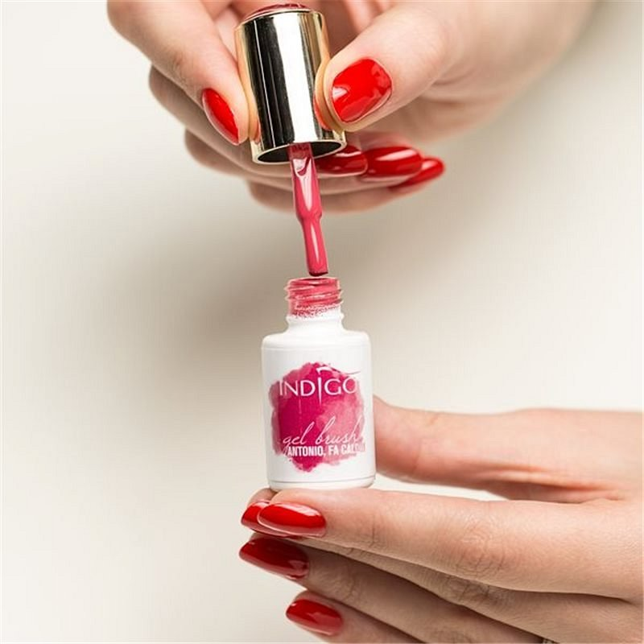

**Dlaczego warto wybrać ten lakier?**

*Antonio Fa Caldo* to żel Brush wysokiej jakości. To odcień stonowanej, malinowej czerwieni. Wprost idealna na jesienną aurę. Ma znakomita konsystencję. Co ważne, jest bardzo łatwy w aplikacji. Żel nakłada się za pomocą pędzelka, co jet bardzo wygodne i komfortowe. W lampie nie cofa się i nie zalewa skórek. Jest idealny zarówno do salonu kosmetycznego jak i dla stylistek początkujących, wykonujących manicure żelowy i hybrydowy w domu. [Antonio Fa Caldo](https://www.indigogdansk.pl/3154-antonio-indigo-fa-caldo-gel-brush-5ml.html) należy stosować na warstwę przedłużaną żelem lub akrylem. Nie wolno stosować tego produktu na naturalną płytkę paznokcia. Warto zadbać o swoje dłonie i paznokcie. Co ważne, żel jest wytrzymały i odporny na warunki zewnętrzne.